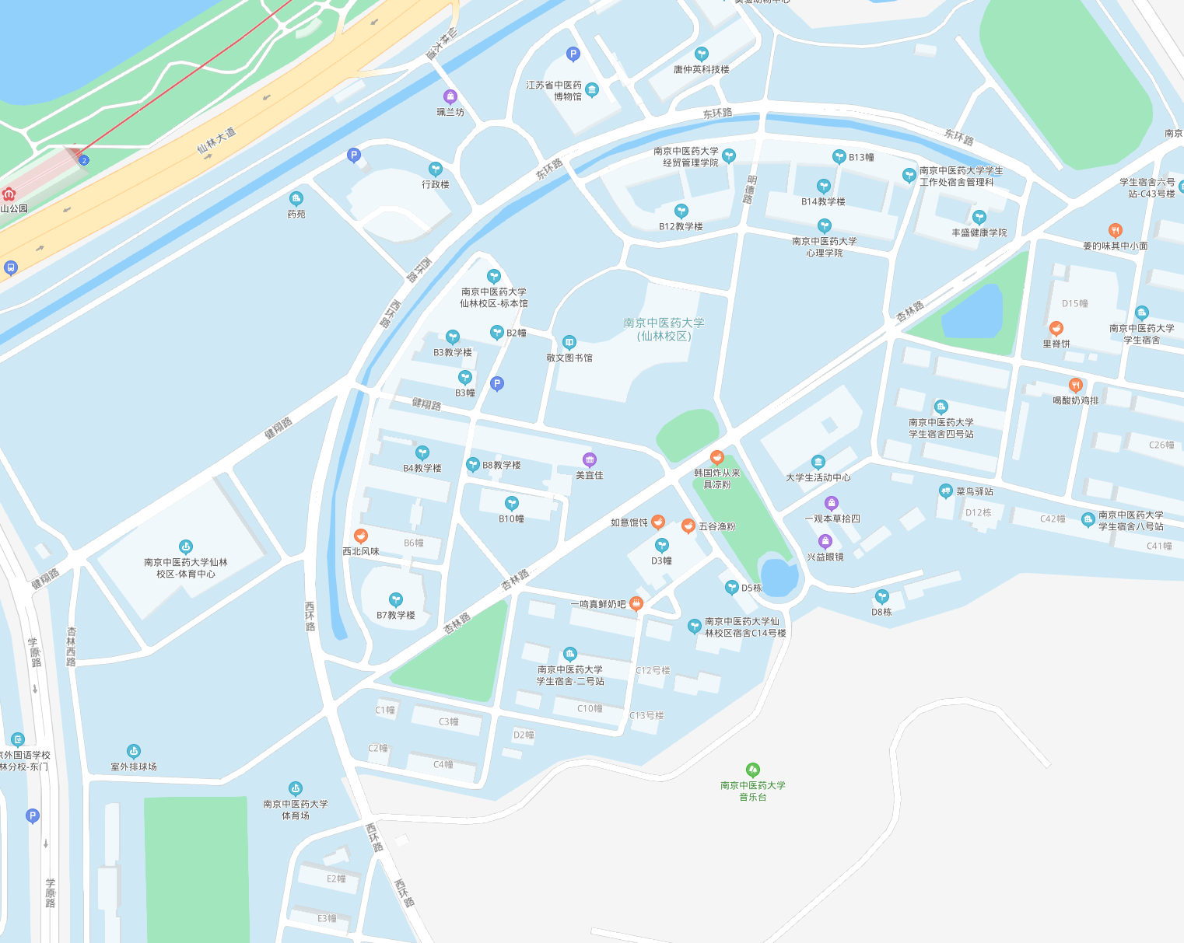

学生竞赛组、教工学生健身组起点

学生竞赛组终点

教工组中点票领取处

教工、学生

健身组终点